Химия 8 класс
8 ноября 2021г.
Тема: Валентность
Из материалов урока вы узнаете, что постоянство состава вещества объясняется наличием у атомов химических элементов определенных валентных возможностей; познакомитесь с понятием «валентность атомов химических элементов»; научитесь определять валентность элемента по формуле вещества, если известна валентность другого элемента; научитесь составлять химические формулы по валентности.
Запишите название темы в тетрадь.
Ознакомьтесь с материалом:
I. Понятие “валентность”
Состав большинства веществ постоянен. Например, молекула воды всегда содержит 2 атома водорода и 1 атом кислорода – Н2О. Возникает вопрос: почему вещества имеют постоянный состав?
Проанализируем состав предложенных веществ: Н2О, NaH, NH3, CH4, HCl. Все они состоят из атомов двух химических элементов, один из которых водород. На один атом химического элемента может приходиться 1,2,3,4 атома водорода. Но ни в одном веществе не будет на один атом водорода приходиться несколько атомов другого химического элемента. Таким образом, атом водорода может присоединять к себе минимальное количество атомов другого элемента, а точнее, только один.
Валентность – это способность атомов присоединять к себе определенное число других атомов. (определение нужно выучить)
Валентность элемента можно представить как число, которое показывает, со сколькими атомами одновалентного элемента может соединяться атом данного элемента. Валентность элемента – это число связей, которое образует атом:
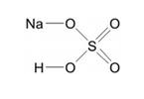
Na – одновалентен (одна связь)
H – одновалентен (одна связь)
O – двухвалентен (две связи у каждого атома)
S – шестивалентна (образует шесть связей с соседними атомами)
II. Правила определения валентности элементов в соединениях
Посмотрите видео по данной теме: https://www.youtube.com/watch?v=8Drf6DbNV8A

Запомните:
- Валентность водорода принимают за I (единицу). Тогда в соответствии с формулой воды Н₂О к одному атому кислорода присоединено два атома водорода.
- Кислород в своих соединениях всегда проявляет валентность II. Поэтому углерод в соединении СО₂ (углекислый газ) имеет валентность IV.
- Высшая валентность равна номеру группы.
- Низшая валентность равна разности между числом 8 (количество групп в таблице) и номером группы, в которой находится данный элемент, т.е. 8 - N _{группы}.
- У металлов, находящихся в «А» подгруппах, валентность равна номеру группы.
- У неметаллов в основном проявляются две валентности: высшая и низшая. Например: сера имеет высшую валентность VI и низшую (8 – 6), равную II; фосфор проявляет валентности V и III.
- Валентность может быть постоянной или переменной.
Валентность элементов необходимо знать, чтобы составлять химические формулы соединений.
III. Алгоритм определения валентности по формуле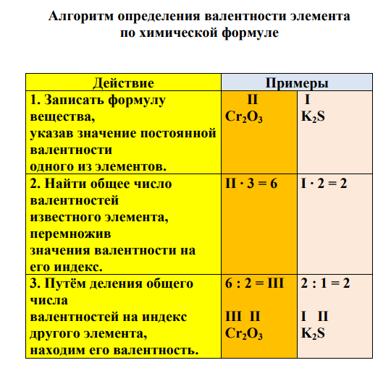
Зная формулу вещества, состоящего из атомов двух химических элементов, и валентность одного из них, можно определить валентность другого элемента.
Пример 1. Определим валентность углерода в веществе СН_{4.}
Зная, что валентность водорода всегда равна I, а углерод присоединил к себе 4 атома водорода, можно утверждать, что валентность углерода равна IV. Валентность атомов обозначается римской цифрой над знаком элемента.

Пример 2. Определим валентность фосфора в соединении Р₂О_{5.}
Для этого необходимо выполнить следующие действия:
1. Над знаком кислорода записать значение его валентности – II (кислород имеет постоянное значение валентности);
2. Умножив валентность кислорода на число атомов кислорода в молекуле, найти общее число единиц валентности – 2·5=10;
3. Разделить полученное общее число единиц валентностей на число атомов фосфора в молекуле – 10:2=5.

IV. Cоставление бинарных формул по валентностям химических элементов
Бинарная химическая формула – это формула химического соединения, в состав которого входят два вида атомов.
Алгоритм составления формул по валентности:
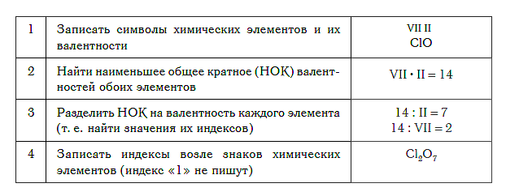
Например:
Составим формулу соединения кремния с азотом, если валентность кремния равна IV, а азота — III.
Записываем рядом символы элементов в следующем виде:
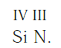
Затем находим НОК валентностей обоих элементов. Оно равно 12 (IV·III).
Определяем индексы каждого элемента:
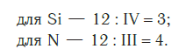
Записываем формулу соединения: Si₃N₄.

V. Домашнее задание (письменно в тетради): Пользуйтесь алгоритмами выше!
Задание №1.
Даны химические элементы и указана их валентность. Составьте соответствующие химические формулы:
I II V IV III VII III II IV III
Li O, Ba O, P O, SnO, P H, MnO, Fe O, H S, N O, Cr Cl

Задание №2.
Составьте формулы соединений для следующих соединений:
1) меди (II) и кислорода,
2) цинка и хлора,
3) калия и йода,
4) магния и серы. (II)
Задание №3
Определите валентность химических элементов по формулам их соединений:
NH_{3,} FeCl_{3,} Cr₂O_{3,} SO_{3,} CH_{4,} P₂O₅

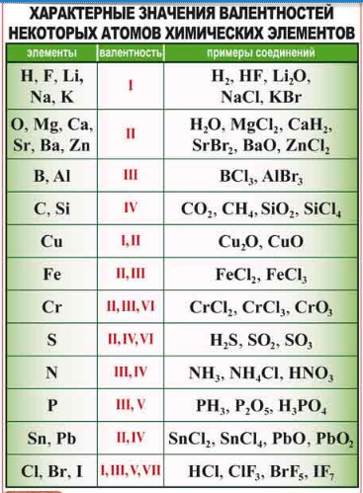
Домашнее задание: выполните номера 1-3 письменно, выучите стихи-запоминалки наизусть:

Раз, два, три, четыре, пять - азот вышел погулять.
Натрий, калий, серебро с водородом заодно - одновалентные давно.
Алюминий, феррум, хром – их валентность равна трем.

Натрий, калий, серебро – одновалентное добро.

Магний, кальций, цинк и барий - их валентность равна паре.

А железо, каждый знает, два и три всегда бывает.

Медь и ртуть стоят отдельно - два, один попеременно.
Алюминий, бор и хром трехвалентными зовем.

Фото выполненного задания присылайте учителю на проверку в ВК.

